DOTAZNÍK
NA TÉMA UZÁVĚRKY PŘÍJMU NABÍDEK NA DENNÍM TRHU
CZ-SK-HU & PL-RO

Vážení účastníci trhu,

od svého spuštění dne 11. září 2012 spojený trh České republiky, Slovenska a Maďarska (CZ-SK-HU Market Coupling) přinesl prokazatelný přínos pro zúčastněné země. S cílem přinést výhody implicitní alokace kapacit také svým účastníkům trhu vyjádřilo zájem připojit se ke stávajícímu CZ-SK-HU Market Couplingu také Polsko a Rumunsko (viz tisková zpráva z 30. ledna 2013). Zúčastněné strany společně analyzují možnosti rozšíření CZ-SK-HU MC s cílem maximalizovat benefity, které z pokračující integrace plynou.

V současnosti je důležitým diskutovaným parametrem s ohledem na předpokládanou realizaci implicitních aukcí uzávěrka příjmu nabídek na trzích budoucího propojeného trhu České republiky, Slovenské republiky, Maďarska, Polska a Rumunska. Uvažovaná změna může mít vliv na účastníky trhu zemí zapojených do projektu, proto provozovatelé přenosových soustav a jednotliví operátoři trhu nebo burzy žádají účastníky trhu působící na denním trhu o vyjádření a zpětnou vazbu. Konečné rozhodnutí bude provedeno národními regulátory na základě výsledků tohoto průzkumu.

S ohledem na výše uvedené, a také v souvislosti s problémy, kterým čelí integrace v regionu střední a východní Evropy, spojenými zejména s vývojem Flow based metody a otázkou neplánovaných toků, předložila Agentura pro spolupráci energetických regulačních orgánů (ACER) společně s národními regulátory možnost využít aktuální propojení polského denního trhu s elektřinou s regionem NWE prostřednictvím podmořského DC kabelu Swe-Pol. Navržený způsob integrace by měl následující dopady:

- Uzávěrka příjmu nabídek by byla stanovena na 12:00 CET ve všech propojených oblastech: 5M MC a CWE/NEW (PL-SE, PL-CZ, PL-SK, CZ-SK, SK-HU, HU-RO)
- 5M MC by byl s regionem NWE (FR, DE, BE, NL, DK, NO, SE, FI, atd.) spojen pouze jedním propojovacím vedením: Swe-Pol DC kabelem
- Explicitní denní aukce organizovaná CAO GmbH by probíhala na profilech CZ-DE, CZ-AT, HU-AT a PL-DE (ve stejných časech jako nyní, tzn. uzávěrka 9:15 CET, výsledky v 9:25, nejpozději v 10:15 CET)

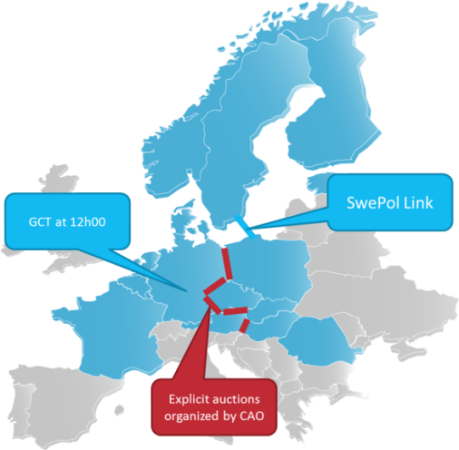

Jsme si vědomi, že navrhovaný způsob přidělování kapacity a organizace denních trhů může ovlivnit účastníky trhu a jejich způsob obchodování.
Rozšíření MC CZ-SK-HU je přechodným krokem k vytvoření Evropského vnitřního trhu s elektřinou (tj. zahrnutí všech hranic v rámci regionu střední a východní Evropy do jednotného trhu). Váš cenný názor pomůže provozovatelům přenosových soustav, jednotlivým operátorům trhu nebo burzám a národním regulačním orgánům k vytvoření efektivního Evropského vnitřního trhu s elektřinou ve prospěchu účastníků trhu.
Prosím, odpovězte na následující otázku (v rámci přiloženého dotazníku):
Máte výhrady proti řešení, kdy budou oba regiony NWE a 5M MC propojeny kabelem Swe-Pol link a tím bude stanovena jednotná časová uzávěrka příjmu nabídek na 12:00 CET? Zároveň bude na některých profilech přeshraniční kapacita po přechodné období stále alokována prostřednictvím explicitní aukce pořádané CAO GmbH?
• Souhlasím, se stanovením uzávěrky příjmu nabídek na 12:00 CET

nebo

• Posun uzávěrky příjmu nabídek na 12:00 CET pro nás není přijatelný, dokud nebude zavedena implicitní aukce na všech hranicích regionu střední a východní Evropy. To znamená, že propojení s polským denním trhem nebude implementováno před zavedením implicitních aukcí na všech hranicích regionu střední a východní Evropy
Pokud pro Vás není posun uzávěrky příjmu nabídek na 12:00 CET přijatelný, prosím uveďte hlavní důvody.
Tímto Vám předem děkujeme za Vaše cenné názory k předložené otázce. Vaše odpovědi budou zohledněny při konečném rozhodnutí.
JAK VYPLNIT DOTAZNÍK

Vyplněný dotazník zasílejte do 24. července 2013 na emailovou adresu konzultace@eru.cz.

V případě dalších dotazů, nás neváhejte kontaktovat:

Kontaktní osoby:

Společnost | Kontaktní osoba | Emailová adresa
URE | Jakub Paluch | jakub.paluch@ure.gov.pl
PSE | Jacek Ratz | jacek.ratz@pse.pl
TGE | Jacek Brandt | jacek.brandt@tge.pl
ERÚ | Vojtěch Jahoda | vojtech.jahoda@eru.cz
CEPS | Martin Palkovsky | palkovsky@ceps.cz
OTE | Ondřej Máca | omaca@ote-cr.cz
URSO | Nataša Hudcovičová | hudcovicova@urso.gov.sk
SEPS | Mário Turčík | mario.turcik@sepsas.sk
OKTE | Juraj Šedivý | juraj.sedivy@okte.sk
MEKH | Attila Bakonyi | bakonyia@mekh.hu
MAVIR | Réka Sárközi | sarkozir@mavir.hu
HUPX | Gábor Katona | katona@hupx.hu
ANRE | Lusine Caracasian | lcaracasian@anre.ro
Transelectrica | George Visan | george.visan@transelectrica.ro
OPCOM | Cristina Setran | cristina.setran@opcom.ro

ODPOVĚDI DOTAZNÍKU V OTÁZCE UZÁVĚRKY PŘÍJMU NABÍDEK NA DENNÍM TRHU CZ-SK-HU & PL-RO

Vyplněný dotazník prosím zasílejte do 24. července 2013 na emailovou adresu konzultace@eru.cz.

Společnost:
Kontaktní osoba:
Email:
Činný na denním trhu: | ◻ PL | ◻ CZ | ◻ SK | ◻ HU | ◻ RO
Máte výhrady proti řešení, kdy budou oba regiony NWE a 5M MC propojeny kabelem Swe-Pol link a tím bude stanovena jednotná časová uzávěrka příjmu nabídek na 12:00 CET? Zároveň bude na některých profilech přeshraniční kapacita po přechodné období stále alokována prostřednictvím explicitní aukce pořádané CAO GmbH? | ◻ Souhlasím se stanovením uzávěrky příjmu nabídek na 12:00 CET |  |  | ◻ Posun uzávěrky příjmu nabídek na 12.00 CET pro nás není přijatelný, dokud nebude zavedena implicitní aukce na všech hranicích regionu střední a východní Evropy. To znamená, že propojení s polským denním trhem nebude implementováno před zavedením implicitních aukcí na všech hranicích regionu střední a východní Evropy
Pokud pro Vás není posun uzávěrky příjmu nabídek přijatelný, prosím uveďte hlavní důvody:

Společné prohlášení regulátorů CEE regionu - Joint Declaration zůstává v platnosti http://www.acer.europa.eu/Electricity/Regional_initiatives/Meetings/27th_CEE_IG_meeting/Document Library/1/CEE NRAs joint declaration_20120326.pdf
CET/CEST
Trhy CZ-SK-HU & PL-RO

